**Origami de perro**

[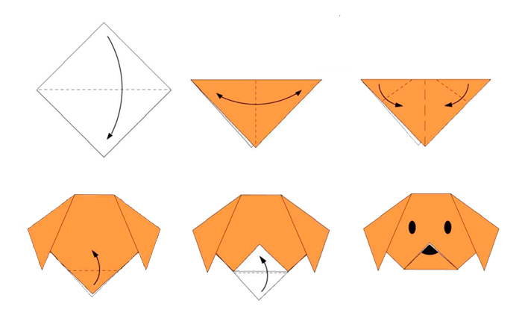](https://origami-amazing.blogspot.com/2011/10/origami-dogface.html?m=1)

**Materiales**

* Un papel cuadrado del color que tú quieras
* Marcador negro

**Pasos**

1. En primer lugar, dobla el papel por la mitad juntando dos puntas.
2. Luego, pliega nuevamente por la mitad, pero solo para marcar el centro.
3. Dobla las dos puntas horizontales para formar las orejas.
4. Finalmente, dobla la punta que queda hacia arriba, para formar el hocico.
5. Pinta los ojos y la punta del hocico como nariz.